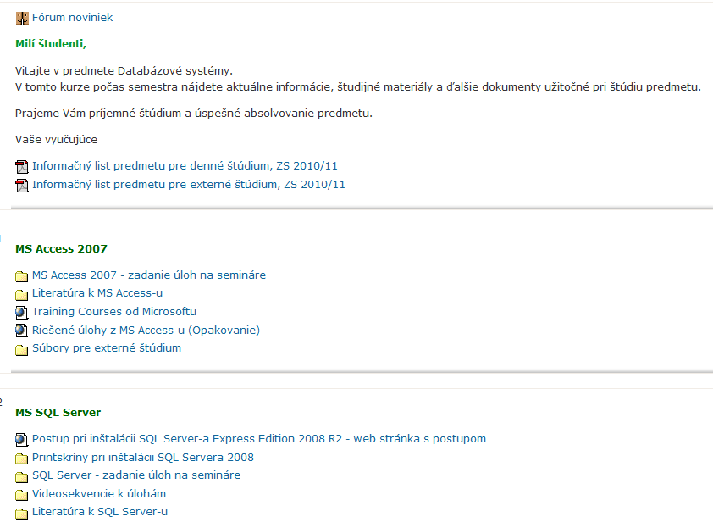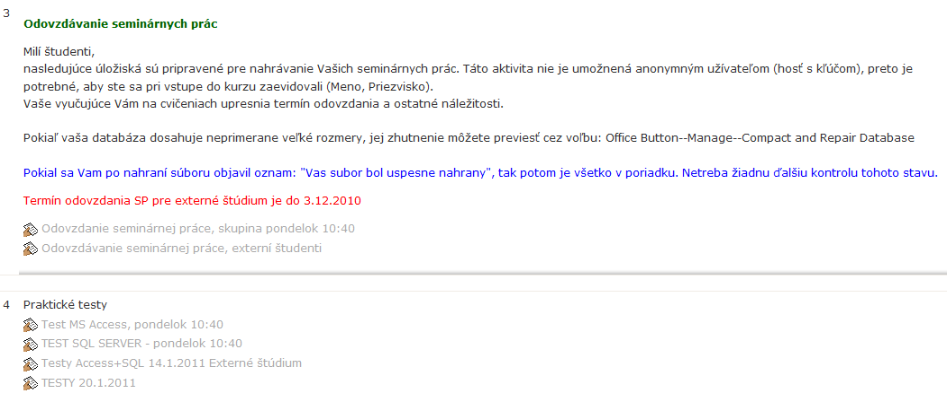

TEXT: Prehľad témy
Milí študenti,
Vitajte v predmete Databázové systémy.
V tomto kurze počas semestra nájdete aktuálne informácie, študijné materiály a ďalšie dokumenty užitočné pri štúdiu predmetu.
Prajeme Vám príjemné štúdium a úspešné absolvovanie predmetu.
Vaše vyučujúce
TEXT: Úložisko
Odovzdávanie seminárnych prác
Milí študenti,
nasledujúce úložiská sú pripravené pre nahrávanie Vašich seminárnych prác. Táto aktivita nie je umožnená anonymným užívateľom (hosť s kľúčom), preto je potrebné, aby ste sa pri vstupe do kurzu zaevidovali (Meno, Priezvisko).
Vaše vyučujúce Vám na cvičeniach upresnia termín odovzdania a ostatné náležitosti.
Pokial sa Vam po nahraní súboru objavil oznam: "Vas subor bol uspesne nahrany", tak potom je všetko v poriadku. Netreba žiadnu ďalšiu kontrolu tohoto stavu.
Termín odovzdania SP pre externé štúdium je do 3.12.2010

